Comptabilité de Gestion 2 (Notes)

Introduction :

Le Schéma général du Direct Costing Simple : (Le schéma est très simple et donne une idée sur la méthode utilisée)

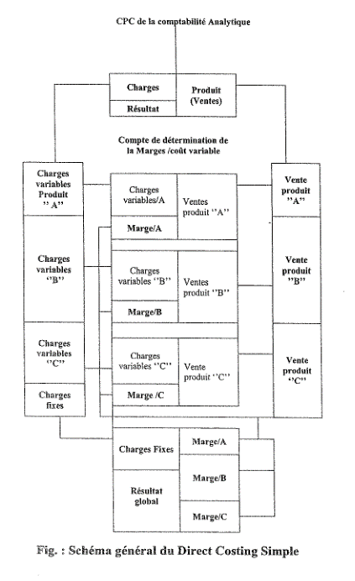

|  |  |
| --- | --- |
|  |  |

|  |  |
| --- | --- |
|  |  |

Partie 1 : Méthode Direct Costing (ou la méthode des coûts partiels) :

La méthode des coûts complets consiste à intégrer l’ensemble des charges, déclarées incorporées, dans le coût d’un produit.

Ce même ensemble de charges sera maintenant divisé en charges variables et charges fixes.

Les coûts variables sont obtenus en incorporant seulement les charges qui varient avec la production ou le niveau d’activité (Matière première, main d’œuvre …)

Les coûts fixes sont les charges des structure supportées par l’entreprise quel que soit le niveau d’activité (loyer des dépôts, amortissement du matériel …)

|  |  |
| --- | --- |
|  |  |
|  | |

|  |  |  |
| --- | --- | --- |
|  | Charges Totales | Charges Unitaires |
| Charges variables | Variable  **Y1 = A. X** avec :  Y1 : Le montant de charge variable totale (CVT)  X : la quantité produite | Constant  **Y2 = A** |
| Charges fixes | Constant  **Y1 = A** | Variable  **Y2 = A / X** avec :  Y2 : La charges fixe unitaire (CFU)  X : la quantité produite |
| Charges semi variables  (Mixte) | Y1 = A. X + B avec :  Y1 : Charges semi-variable totale  X : la quantité produite  B : la partie fixe | **Y2 = Y1 / X = A + B / X**  Y2 : Charge semi variable unitaire |

1. Les charges variables CV (charges opérationnelles, charges d’activité) :

Se sont des charges qui réagissent directement aux variations du volume d’activité, l’évolution de ces charges dépend étroitement du degré d’utilisation, de l’intensité et du rendement dans l’emploi des capacités et moyens disponibles. (Main d’œuvre, Matière premières, énergie…).

Les charges variables peuvent être :

* **Proportionnelles au niveau d’activité**
* Elles varient de façon proportionnelle avec le niveau d’activité ce qui entraîne un cout variable unitaire constant
* Mais il reste juste une vision simplifiée de la réalité des charges.
* Lorsqu’on dépasse un certain niveau d’activité les charges commencent à croitre ou moins au niveau d’activité. (Ex : Les heures de la main d’œuvre supplémentaire qui sont plus coûteuses).
* 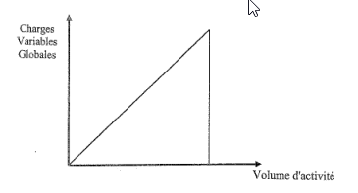
* **Pas directement proportionnelle par rapport au niveau d’activité**
* L’évolution des charges variables se fiat apparaître graphiquement sur 3 phases :
  + Phase du démarrage de l’activité (accroissement plus proportionnelle) ce qui entraîne des coûts d’apprentissage
  + Proportionnalité (Rendement constant)
  + Phase de suractivité (approvisionnement très fréquent, heures supplémentaire…)
* 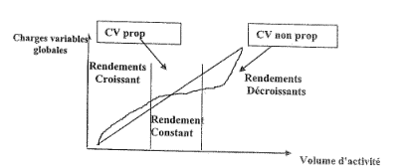

1. Les charges fixes CF (charges de structure, charges de période ou de capacité) :

Se sont des charges liées à l’existence de l’entreprise et correspondent pour chaque période de calcul à une capacité de production déterminée, l’évolution de ses charges avec le volume d’activité est discontinue. (Ex : Les dotations aux amortissements, Les primes d’assurance…)

|  |  |
| --- | --- |
|  |  |

1. Direct Costing ou variable Costing : La neutralisation des charges fixes :
2. La méthode simple (coût direct variable) :

Le Direct Costing prend on considération la distinction fondamentale entre les charges variables et les charges fixes, en n’incorporant dans le coût de revient que les charges variables et on considère les charges fixes comme des frais de période qui ne doivent pas être inclus dans les coûts d’un produit.

La marge sur coût variable ou la marge de contribution résulte de la différence entre CA réalisé et les charges variables.

Cette méthode ne fait pas la distinction entre les charges fixes spécifiques et les charges communes.

Voir les schémas pour mieux comprendre les mécanismes dans la page 1.

1. La méthode évoluée (coût direct mixte) (*) :

Cette méthode est basée sur une analyse plus fine des charges fixes, on distingue les 2 types :

- CF Spécifiques : propre à chacun des produits, services… et qui y sont affectables

- CF communes : à l’ensemble des services, produits (frais de siège, frais d’administration générale…)

(*) Cette méthode nous permet de calculer la marge sur coût spécifique qui montre la contribution des produits à la couverture des charges de structure.

1. Le seuil de rentabilité (S.R) et les prévisions dans l’entreprise :
2. Définition :

Le seuil de rentabilité est le niveau d’activité qui permet à l’entreprise de couvrir l’ensemble de ses charges (charges variables et charges fixes) et donc réaliser un résultat sans bénéfice ni perte.

L’entreprise a intérêt à réaliser le S.R le plus rapidement possible.

Par définition :

* Le seuil de rentabilité est le niveau d’activité pour lequel le résultat est nul : R = 0
* La marge sur coût variable = charges fixes
* Le chiffre d’affaire couvre exactement toutes les charges : CA = CV + CF

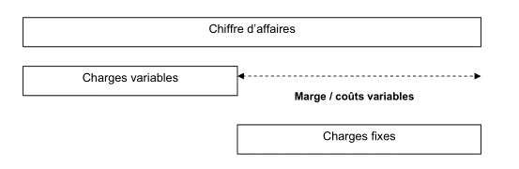

1. Le calcul du S.R :

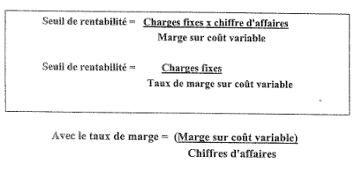

1. Détermination graphique du S.R :

Trois présentations graphiques sont possibles :

|  |  |
| --- | --- |
| Représentation de la marge sur coût variable et charges fixe en fonction du chiffre d’affaire.  (MCV) y = ax  A : taux de marge  X = chiffre d’affaire  (CF) y = cte |  |
| Représentation du résultat en fonction du chiffre d’affaire  (Rés) y = ax – b  A : taux de marge  X = chiffre d’affaire  B = Charges de structures |  |
| Représentation des charges totales et du chiffre d’affaire en fonction du chiffre d’affaire  (CT) y = ax + b  A : taux de variabilité  X : chiffre d’affaire  B : charges de structures  (CA) y = x |  |

* La date d’obtention du seuil de rentabilité (point mort) :

La relation si dessous suppose l’hypothèse de la proportionnalité du CA sur l’année qui n’est pas toujours vérifiée pour les entreprises à activités saisonnières ou travaillant dans des secteurs très sensibles aux fluctuations de la conjoncture.

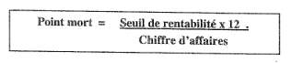

Si les données ne sont pas annuelles if faut adapter la formule, 6 => Semestrielles, 3 => trimestrielles, 360 => par jours.

* La marge de l’indice de sécurité :

|  |  |
| --- | --- |
|  |  |

* Les inconvénients de cette méthode :
  + Le modèle considère le CA comme un représentant du niveau d’activité, alors que ce dernier peut varier suite à une simple modification du prix sans qu’il y’ soit réellement une variation d’activité.
  + Les hypothèses de base qui ne correspondent pas à la réalité (Ex : la linéarité du CA, la proportionnalité des charges variables par rapport au volume d’activité...)

Partie 2 : L’imposition rationnelle :

Partie 3 : La méthode ABC ou Activity Base Costing :